Рекомендації щодо оцінювання олімпіадних завдань
Тестові завдання мають таку структуру:
- завдання з вибору однієї відповіді з чотирьох (1 бал за кожну правильну відповідь);
- завдання на встановлення відповідності (1 бал за кожну правильну відповідність);
- завдання на встановлення правильної послідовності (1 бал за кожну правильну послідовність);
- завдання з вибору чотирьох відповідей з дев’яти (1 бал за кожну правильну відповідь);
Бали за тестові завдання не нараховуються у випадках, коли відповідь неправильна або відсутня; відповідь обведена олівцем, а не ручкою; відповідь містить будь-які виправлення (у тому числі – коректором).

При оцінюванні географічної задачі максимальна кількість балів ставиться за такої умови: задача розв’язана правильно, розв’язок супроводжуються докладним поясненням, містить необхідні обґрунтування, малюнки, схеми тощо.

Завдання описового характеру оцінюються відповідно до критеріїв оцінювання навчальних досягнень учнів з географії.
Відповідь на завдання описового характеру має бути структурованою, відтворювати зміст основного питання, відображати власне оціночне ставлення до даного питання, супроводжуватися схемами, таблицями, діаграмами, бути повною і розгорнутою, із наведенням прикладів, географічною за змістом.

У відповіді на завдання, яке вимагає скласти речення із визначеними словами, учні можуть дати визначення термінам або скласти короткий нарис, в якому слід оцінити доцільність вживання вказаних у завданні слів.

Оцінювання завдань картографічного характеру повинно враховувати правильність, повноту, точність нанесення географічних об’єктів, картографічну грамотність, охайність.

Апеляція
Учасники олімпіади (не вчителі) мають право подавати заяву у письмовій формі апеляційній комісії з приводу правильності та об'єктивності оцінювання виконаних ними завдань і одержати письмову відповідь (за вимогою учня) до підбиття остаточних підсумків.
Строки подання апеляції визначаються оргкомітетом, про що повідомляється учасникам перед початком змагань. У заяві учень повинен зазначити причину апеляції.
Враховуючи практику роботи апеляційної комісії IV етапу, у заяві учень вказує, крім причини, номер лише одного завдання. Апеляція до усієї роботи учня не передбачена Положенням про учнівські олімпіади. Апеляційна комісія може ухвалювати рішення, які не суперечать «Умовам проведення І-ІІІ етапів Всеукраїнських учнівських олімпіад з навчальних предметів», затверджених наказом головного управління освіти і науки ЛОДА від 25.09.2012 №756.

Відповіді на завдання
Запропоновані нижче відповіді на олімпіадні завдання є орієнтовними. Журі олімпіади може мати свої варіанти відповідей. За рішенням журі та оргкомітету олімпіади окремі завдання можуть бути вилучені. Причинами вилучення можуть бути неможливість якісного ксерокопіювання запропонованих зображень, місцеві особливості навчального процесу (канікули, кількість годин вивчення географії у 1-му семестрі).
У кожному класі є завдання підвищеної складності, в т.ч. складені за зразком завдань 4-го етапу олімпіади попередніх років, за які учасники олімпіади отримують приблизно 25% балів. Це перш за все завдання 10, 11, 15, 16. Решта завдань відповідає програмним вимогам високого рівня навчальних учнів.

P.S. у завданнях для 8-го класу після слів «Практичні завдання» має бути (20 балів), а не (12 балів)

Рекомендації склав Зінкевич М.В..
Завдання і відповіді складено групою вчителів під керівництвом Зінкевича М.В.

8-й клас
Відповіді на завдання 2-го етапу Всеукраїнської учнівської олімпіади з географії
22 листопада 2015 року
Тестове завдання (20 балів)
1. Вкажіть пару областей України, які мають спільну межу (межують одна з одною). (1 бал)
А. Київська і Чернівецька; Б. Житомирська і Чернігівська; В. Одеська і Херсонська; Г. Харківська і Луганська.
2. Вкажіть, який тип клімату характерний для півострова Індокитай. (1 бал)
А. тропічний; Б. субтропічний; В. екваторіальний; Г. субекваторіальний.
3. Вкажіть геологічну еру утворення Альп. (1 бал)
А. протерозойська; Б. палеозойська; В. кайнозойська; Г. мезозойська.
4. Виберіть правильне твердження щодо визначення напрямків. (1 бал)
А. за топографічною картою визначають магнітний азимут;
Б. за компасом визначають дійсний азимут;
В. азимути вимірюють проти ходу годинникової стрілки;
Г. за картою і компасом вимірюють різні азимути.
5. Вкажіть прізвище вченого і мандрівника, якого вважають засновником медичної географії. (1 бал)
А. Геродот.; Б. Гіппократ; В. Пліній; Г. Ератосфен.
6. Закінчіть речення. Рельєф на великомасштабних картах зображують за допомогою … (1 бал).
Горизонталей і бергштрихів (можливе доповнення – умовних знаків, наприклад геодезичний знак)
7. Встановіть відповідність між прізвищами дослідників та материками, які вони досліджували. (4 бали)
1. Василь Юнкер.  2. Метью Фліндерс.  3. Чарльз Дарвін.  4. Генрі Гудзон. | Д. Африка  А. Австралія.  Г. Південна Америка.  В. Північна Америка.
8. Вкажіть правильну послідовність заходу Сонця 21 березня в таких селах і селищах України. (6 балів)
Ґ. Червона Зірка; Г. Грем’яч; В. Мар’янівка; Д. Добровеличківка; Б. Ділове; А. Соломонове.
9. Виберіть чотири гірські країни, які є частинами Альпійсько-Гімалайського сейсмічного поясу. (4 бали)
А. Тянь-Шань; Б. Кавказ; В. Карпати; Г. Гіндукуш; Ґ. Аппалачі; Д. Скандинавські; Е.Анди; Є. Атлас; Ж. Алтай.
Практичні завдання (20балів)

10. Виберіть три об’єкти, які на карті масштабу 1:25000 зображуються позамасштабними умовними знаками. (3 бали)

А. довжина річки; Б. житлові будівлі; В. сад площею 60 га; Г. став площею 30 га; Ґ. пам’ятник; Д. польова дорога; Е. криниця.
11. Від потужного льодового поля в Антарктиді відколовся столоподібний айсберг. Визначте атмосферний тиск на його вершині, якщо на шельфовому льодовому полі висотою 1800 м він становив 540 мм рт. ст. (6 балів)

1. Визначаємо висоту айсберга над водою. 1800м х 10% : 100% = 180 метрів

2. На скільки змінилася висота. 1800м – 180м = 1620 метрів

3. На скільки змінився атмосферний тиск. 1620 мм рт.ст. х 10мм рт.ст. : 100м = 162 мм рт.ст.

4. 540 мм рт.ст. + 162 мм рт.ст. = 702 мм рт.ст.

12. Заповніть таблицю за взірцем. (11 балів)
№ з/п | Географічна назва | Географічний об’єкт | Де розташований об’єкт
1. | По | річка | Європа, Італія
2. | Ельбрус | вершина | Європа чи Азія, Кавказ
3. | Кизилкум | пустеля | Центральна Азія
4. | Вісла | річка | Європа, Польща
5. | Поопо | озеро | Південні Америка, Анди
6. | Галапагос | острови, архіпелаг | Тихий океан. екватор
7. | Каїр | Місто, столиця | Африка, Єгипет
8. | Мала Азія | півострів | Азія, Туреччина
9. | Савур-Могила | гора, курган | Європа, Україна, Донецький кряж
10. | Босфор | протока | Між Чорним і Мармуровим морями
11. | Апенніни | гори | Європа, Італія

Завдання описового характеру (12 балів)
13. За останніми даними рівень Мертвого моря становить 430 м нижче рівня моря. У шкільних атласах вказано інше число. Поясніть причину такої розбіжності абсолютної висоти найнижчої точки суходолу. Порівняйте походження Мертвого моря та найсолоніших в Україні Солотвинських озер. (6 балів)
Рівень води (ропи) у морі знизився. Причини: зменшення опадів, використання вод річки Йордан на зрошення та інші потреби, активний видобуток солей та лікувальних грязей.
Мертве море за походженням улоговини – теконічне, Солотвинські озера має улоговину антропогенного, техногенного походження. Обидва солоні, але причина такої солоності різна – у Мертвому морі завдяки великій випаровуваності, а у Солотвинських озер через надходження ґрунтових вод у провалля, утворених внаслідок шахтного видобутку солі. Води мають лікувальні властивості. Обидва міліють. Обидва зараховані до 7-ми чудес – Мертве море – світу, а Солотвинські – України.
14. Складіть шість речень. У кожному з них використайте одне із перелічених слів (словосполучень) – дійсний азимут, магнітне схилення, азимутальна проекція, спосіб ареалів, ізолінії, генералізація. (6 балів)
Завдання картографічного характеру (20 балів)
15. Позначте на контурній карті наступні форми рельєфу і вершини: 1) Подільську височину, 2) Донецький кряж; 3) Волинську височину; 4) Придніпровську низовину; 5) Полтавську рівнину; 6) г.Камула; 7) г.Могила Мечетна; 8) Чернеча (Тарасова) гора. (8 балів)
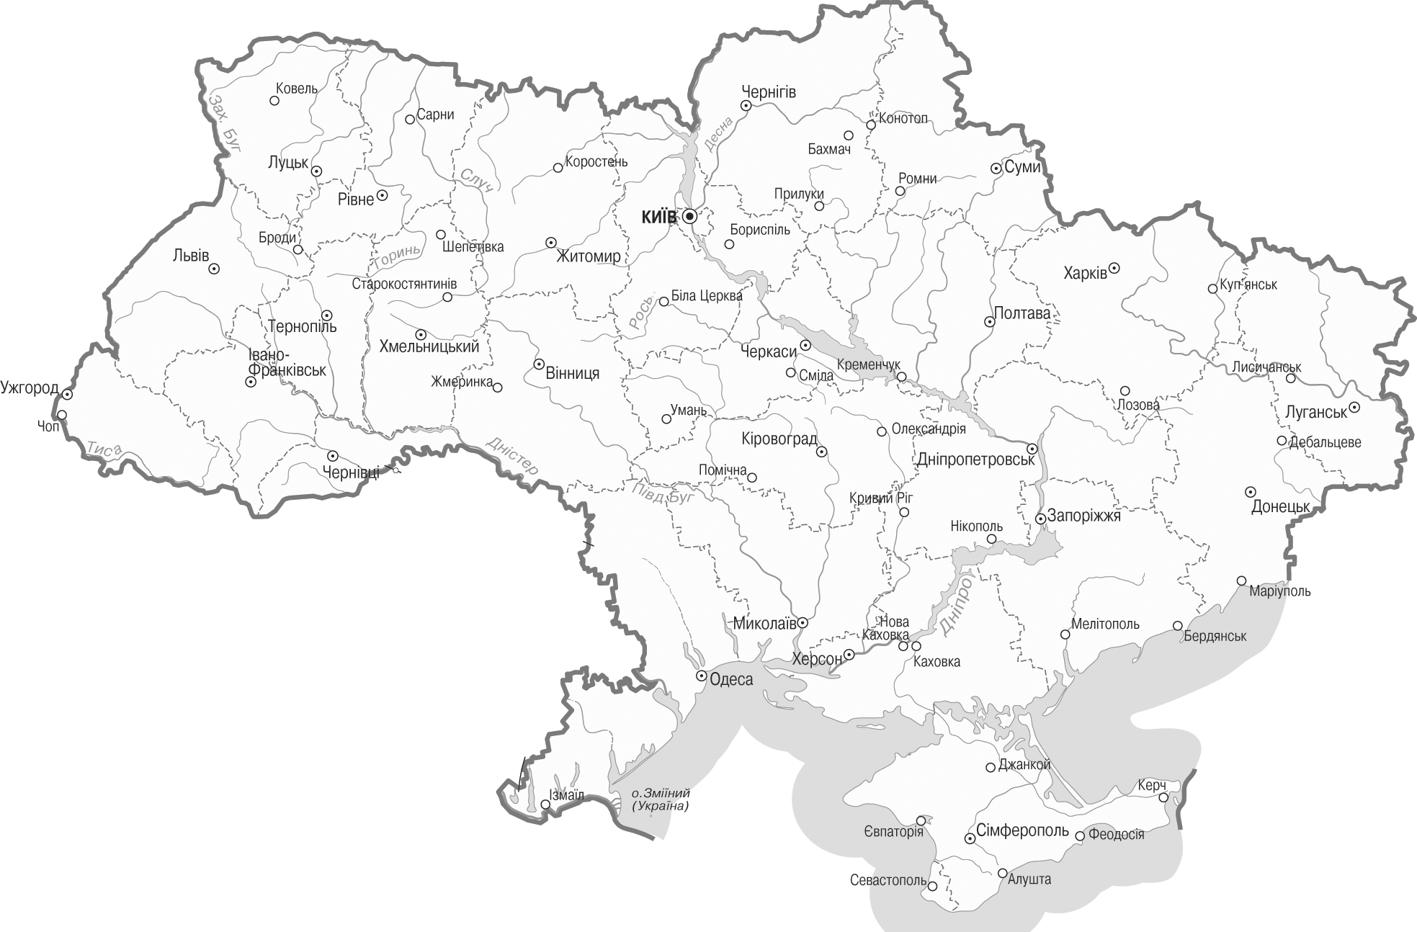
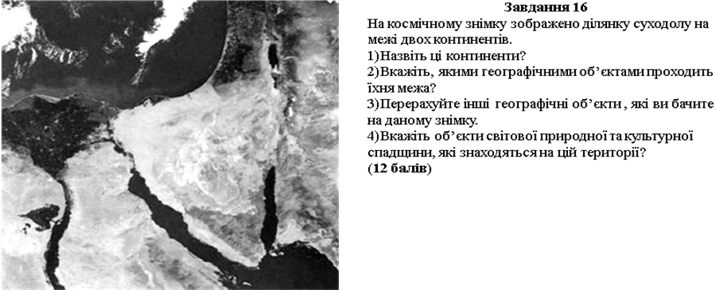
- Африка та Євразія (не Азія)
- Суецький канал, Червоне море
- Річка Ніл, її дельта, Середземне море, Суецький канал, Сінайський півострів, Аравійський півострів, Червоне море, Мертве море.
- Історичний район Каїра, монастир Святої Катерини, «Долина китів», «Шлях пахощів», Єрусалим, Петра, Біблійні пагорби та інші. (більше двадцяти)

9-й клас
Відповіді на завдання 2-го етапу Всеукраїнської учнівської олімпіади з географії
22 листопада 2015 року
Тестове завдання (20 балів)
1. Вкажіть, який тип ґрунтів займає найбільшу площу на Придніпровській височині.(1 бал)
А. сірі лісові; Б. чорноземи опідзолені та типові; В. каштанові; Г. сіроземи.
2. Вкажіть місто, яке виділяється серед інших однією яскраво вираженою функцією. (1 бал)
А. Запоріжжя; Б. Мелітополь; В. Кривий Ріг; Г. Бориспіль.
3. Вкажіть, яка з річок має більше падіння, якщо їх витоки є на Подільській височині приблизно на однаковій абсолютній висоті. (1 бал)
А. Горинь; Б. Південний Буг; В. Збруч; Г. Західний Буг.
4. Виберіть правильне твердження щодо географічного положення Запорізької області.
А. не має виходу до моря; В. на її території розташована крайня східна точка України;
Б. не має виходу до сухопутного Державного кордону; Г. має вихід до двох морів.
5. Вкажіть місто України, яке за рік отримує найбільшу кількість сумарної сонячної радіації. (1 бал)
А. Львів; Б. Луцьк; В. Київ; Г. Миколаїв.
6. Закінчіть речення. Корисні копалини, вода, ґрунти, корисні для людини рослини і тварини, енергія Сонця – це приклади … (1 бал) природні ресурси
7. Встановіть відповідність між поняттями та їх поясненнями. (4 бали)
1. реприватизація.  2. диверсифікація.  3. реструктиризація.  4. модернізація. | Б. повернення приватизованих підприємств у державну власність.  Г. розширення асортименту продукції, яка виробляється.  А. зміна значення та співвідношення галузей.  В. оновлення виробничої бази.
8. Вкажіть правильну послідовність розташування міст України у порядку збільшення кількості населення. (6 балів)
Ґ. Ужгород; Б. Рівне; Г. Миколаїв; А. Львів; В. Одеса; Д. Харків.
9. Виберіть чотири із наведених дорогоцінних каменів видобувають в Україні. (4 бали)
А. алмаз; Б. топаз; В. бурштин; Г. рубін; Ґ. сапфір; Д. гранат; Е. циркон; Є. танзаніт; Ж. цитрин.
Практичні завдання (20 балів)
10. О котрій годині за поясним часом пасажир прибуває в зимовий Київ, якщо він вилетів з Нью-Йорку (74°зх.д.) о 24 год. за поясним часом, а політ тривав 10 год. О 17 год. наступної доби(3 бали)
11. У цьому населеному пункті найкоротший день 22 грудня; тривалість дня – 8 год. 00 хв. (із 7 год. 56 хв. до 15 год. 56 хв.); кут падіння сонячних променів опівдні становить 16º, а місцевий час відстає від часу на лінії зміни дат на 9 год. 58 хв. Запишіть розрахунки визначення географічних координат населеного пункту. (6 балів)
1. 90º – 16º – 23º30′ = 50º 30′ пн.ш.
2. 9год. 58хв. це час обертання Землі на 149º30′
3. 180º – 149º30′ = 30º30′
12. Заповніть таблицю за взірцем. (11 балів)
№ з/п | Географічна назва | Географічний об’єкт | Де розташований об’єкт
1. | Сулавесі | острів | Тихий океан, Великі Зондські о-ви
2. | Еребус | вулкан | Антарктида
3. | Сімпсон | пустеля | Австралія
4. | Тібр | річка | Європа, Італія
5. | Гурон | озеро | Пн.Америка, Великі озера
6. | Кам’яна могила | заповідник | Україна, Запорізька область!!!
7. | Тбілісі | місто | Грузія
8. | Мартьян | мис, заповідник | Україна, Крим
9. | Зміїний | острів | Чорне море, Україна
10. | Саки | місто | Україна, Крим
11. | Золоті Ворота | протока | Тихий океан – затока Сан-Франциско

Завдання описового характеру (12 балів)
13. У 2015 році в Україні завершується формування Національної екологічної мережі. Накресліть схему цієї мережі. Поясніть призначення основних складових національної екологічної мережі. (6 балів)
Створення мережі описано у підручнику для 8-го класу
14. Складіть шість речень. У кожному з них використайте одне із перелічених слів (словосполучень) – галузевий комплекс, структура господарства, інфраструктура, валовий національний продукт, національний дохід, сталий розвиток. (6 балів)

Завдання картографічного характеру (20 балів)
15. Позначте на карті найбільші (за запасами) родовища та басейни корисних копалин України за видами (8 балів):
- Паливні – 3 шт.
- Металеві - 3 шт.
- Неметалеві 2 шт.
- 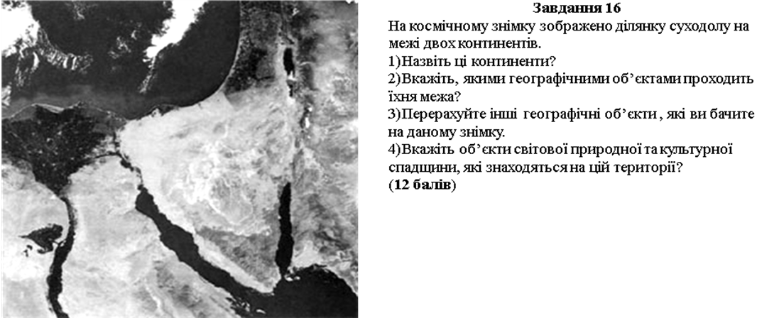 Африка та Євразія (не Азія)
- Суецький канал, Червоне море
- Річка Ніл, її дельта, Середземне море, Суецький канал, Сінайський півострів, Аравійський півострів, Червоне море, Мертве море.
- Історичний район Каїра, монастир Святої Катерини, «Долина китів», «Шлях пахощів», Єрусалим, Петра, Біблійні пагорби та інші. (більше двадцяти)

10-й клас
Відповіді на завдання 2-го етапу Всеукраїнської учнівської олімпіади з географії
22 листопада 2015 року
Тестове завдання (20 балів)
1. Вкажіть рядок, де перелічені країни розташовані в двох частинах світу. (1 бал)
А. Туреччина, Азербайджан, Росія; В. Румунія, Росія, Туреччина;
Б. Росія, Туреччина, Вірменія; Г. Туреччина, Казахстан, Росія.
2. Вкажіть, у столиці якої країни випадає найбільша середньорічна кількість опадів. (1 бал)
А. Китай; Б. Монголія; В. Бангладеш; Г. Туреччина.
3. Зазначте наслідки проходження теплого атмосферного фронту над територією України. (1 бал)
А. зливові опади, похолодання; Б. обложні опади, потепління; В. зменшення сили вітру і хмарності; Г. бездощів’я, відсутність хмар.
4. Вкажіть, який природні ресурси можуть називатися лише умовно природними. (1 бал)
А. лісові; Б. рекреаційні; В. земельні; Г. водні.
5. Вкажіть країну, яка має найбільшу кількість країн-сусідів. (1 бал)
А. Ангола; Б. Чад; В. Єгипет; Г. Намібія.
6. Закінчіть речення. Народжуваність, смертність і природний приріст населення вимірюються у …. (1 бал) у проміле або у кількості осіб за певний час
7. Встановіть відповідність між галузями промисловості та компаніями, які працюють у цих галузях. (4 бали)
1. авіаційний транспорт.  2. швейна промисловість.  3. електротехнічне машинобудування.  4. хімічна промисловість. | В. «Люфтганза»  Б. «Пума»  А. «Сіменс»  Д. БАСФ
8. Вкажіть правильну послідовність країн у порядку збільшення частки їх працездатного населення, зайнятого у сільському господарстві. (6 балів)
Д. Монако; В. США; Г. Польща; А. Колумбія; Ґ. Монголія; Б. Ефіопія.
9. Виберіть чотири країни, як межують із Сирією. (4 бали)
А. Іран; Б. Ірак; В. Ізраїль; Г. Йорданія; Ґ. Ліван; Д. Вірменія; Е. Грузія; Є. Ємен.
Практичні завдання (20 балів)
10. Визначте, яку кількість людей може забезпечити водою колодязь діаметром 2,5 м, якщо під час відкачування рівень води знизився на 3 м, а відновлення статичного рівня відбулося за 20 хв. Добове споживання води людиною в сільській місцевості становить 40 л.(3 бали)
1. V = = 14 719 літрів
2. 24 год. це 1440 хв. : 20 хв. = 72 рази відбувається відновлення рівня води
3. 14 719 літрів х 72 = 1059768 літрів можна спожити за добу
4. 1059768 літрів : 40 літрів = 26 494 кількість людей, яку може забезпечити колодязь.
11. Річна кількість опадів у місті А на 60% більша, ніж у місті Б, а величина випаровуваності більша на 120 мм. Коефіцієнт зволоження у місті В на 0,2 більший, ніж у місті Б. Річна кількість опадів у місті В на 200 мм менша, ніж у місті А. Яка величина випаровуваності і річної кількості опадів у всіх містах, якщо у місті Б випаровуваність за рік становить 600 мм, що на 240 мм більше, ніж у місті В?(6 балів)
- За умовою задачі визначаємо випаровуваність у містах – А = 600+120=720м; Б =600 мм; В = 600–240=360 мм.
- Річна кількість опадів у місті Б приймаємо за х, тоді у м.А – 1,6х, а у м.В – 1,6х–200
- Використовуючи формулу К_{зволоження}= кількість опадів/випаровуваність, складаємо рівняння, яке «підказане» в умові задачі (Коефіцієнт зволоження у місті В на 0,2 більший, ніж у місті Б.). У цьому рівнянні визначимо х. тобто річну кількість опадів у місті Б – 272 мм
- Визначаємо річну кількість опадів у м.А ––435,2мм та у м.В – 235,2мм
12.. Заповніть таблицю за взірцем. (11 балів)
№ з/п |  | Географічна назва |  | Географічний об’єкт |  | Де розташований об’єкт
1. |  | Південна Джорджія |  | архіпелаг |  | Атлантичний океан, Антарктика
2. |  | Ельбурс |  | гори |  | Азія, Іран
3. |  | Тар |  | пустеля |  | Азія, Індія, Пакистан
4. |  | Сена |  | ріка |  | Європа, Франція
5. |  | Лобнор |  | Озеро |  | Азія, Китай
6. |  | Гейтс-оф-те-Арктік |  | Національний парк |  | Пінічна Америка, Аляска
7. |  | Джуба |  | Місто, столиця |  | Африка, Південний Судан
8. | Пелопоннес |  | півострів |  | Європа Греція
9. | Алібей |  | Озеро, лиман |  | Україна, Одеська область
10. | Отра́нто |  | протока |  | Між Адріатичним і Іонічним морями
11. | Тузла |  | Острів, коса |  | Україна, Керченська протока

Завдання описового характеру(12 балів)
13. Розвиток цивілізації на сучасному етапі супроводжується наростанням впливу глобальних процесів, яких ще не було 30-40 років тому. Схарактеризуйте ті процеси, які суттєво змінюють глобальну модель економічного, соціального і духовного розвитку людства. Як глобальні процеси впливають на характер розвитку економіки України? (6 балів)
14. Складіть шість речень. У кожному з них використайте одне із перелічених слів (словосполучень) та абревіатуру – делімітація, територіальні води, метрополія, МЕРКОСУР, синтоїзм, джентрифікація. (6 балів)
Завдання картографічного характеру (20 балів)
15. На карті зображено ділянку суходолу на межі двох континентів. (10 балів)
- Назвіть ці континенти?
- Вкажіть, якими географічними об’єктами проходить їхня межа?
- Перерахуйте інші географічні об’єкти , які ви бачите на даному знімку.
- Вкажіть об’єкти світової культурної спадщини, які знаходяться на цій території?
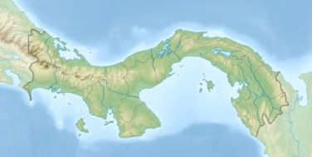
1. Південна і Північна Америки.
2.Панамський канал.
3. Країни – Панама, Коста-Ріка, Колумбія, Мексиканська і Панамська затоки, Тихий океан …
4. Міжнародний парк Ла-Амістад, Портобело, Національний парк Коїба, історичний район Панами, Національний парк Дар'єн та інші.
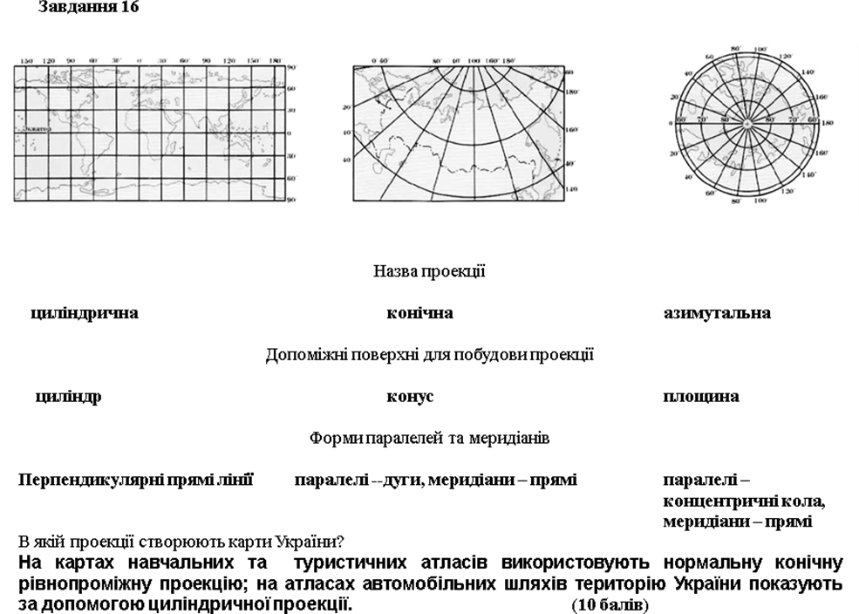
11-й клас
Відповіді на завдання 2-го етапу Всеукраїнської учнівської олімпіади з географії
22 листопада 2015 року
Тестове завдання (20 балів)
1. Вкажіть країну, яка розташована на двох материках. (1 бал)
А. Казахстан; Б. Туреччина; В. Єгипет; Г. Російська Федерація.
2. Вкажіть, який кліматичний пояс відсутній в Євразії, якщо рухатися уздовж меридіана 80°. (1 бал)
А. помірний; Б. субтропічний; В. тропічний; Г. субекваторіальний.
3. Вкажіть, на якій вершині рівень снігової лінії буде вищим. (1 бал)
А. г. Тубкаль; Б. г. Аконкагуа; В. влк. Льюльяльяко; Г. влк. Котопахі.
4. Вкажіть пустелю Африки, у центрі якої розташована дельта річки Окаванго – «море води в океані піску». (1 бал)
А. Наміб; Б. Нубійська; В. Лівійська; Г. Калахарі.
5. Відомо, що поверхня Землі умовно поділена на материкову та океанічну півкулю. Які материки неможна побачити на карті материкової півкулі. (1 бал)
А. Євразія та Північна Америка; В. Євразія та Південна Америка;
Б. Південна Америка та Африка; Г. Австралія та Антарктида.
6. Закінчіть речення. Велика частина географічного поясу з певним співвідношенням природних компонентів називається …. (1 бал) природна зона
7. Встановіть відповідність між географічними об'єктами та їхніми координатами. (4 бали)
1. Гора Говерла.  2. Панамський канал.  3. Галапагоські острови.  4. Женевське озеро. | Б. 47° 50' пн.ш. і 24° 30' сх.д.  В. 9°00'пн.ш. і 79°30'зх.д.  А. 0°50'пд.ш. і 90°50'зх.д.  Г. 46°25' пн.ш. і 6° 30' сх.д.
8. Вкажіть послідовність проходження кораблем річкових портів водним шляхом Рейн – Дунай з Нідерландів до України. (6 балів)
В. Кельн; Б. Франкфурт-на-Майні; А. Нюрнберг; Г. Братислава; Д. Дунайварош; Ґ. Галац.
9. Виберіть чотири країни, які станом на 2015 рік офіційно володіють ядерною зброєю. (4 бали)
А. Індія; Б. Австралія; В. Пакистан; Г. Туреччина; Ґ. Франція; Д. КНДР; Е. Польща; Є. Бразилія; Ж. Італія.
Практичні завдання (20 балів)
10. Абсолютний максимум температур для міста Луганська становить 41°С, а середньомісячна температура липня 52,2% від максимуму. Який абсолютний мінімум температур зафіксований для Житомира, якщо амплітуда температур тут становить 73°, середньолипнева температура на 3,4° менша, ніж у Луганську, а абсолютний максимум на 3° менший, ніж у Луганську? (3 бали)
1. Середньомісячна температура липня у Луганську = 41°х52,2% : 100% = 21,4°С
2. Середньомісячна температура липня у Житомирі = 21,4° – 3,4° = 18°
3. Абсолютний максимум температур у Житомирі = 41° – 3° = 38°
4. Абсолютний мінімум температур у Житомирі = –35°
11. Гірськолижник стартував на висоті 2650 м (атмосферний тиск - 500 мм рт. ст.). Він спускався з постійною швидкістю 72 км/год. По схилу з крутизною 30^{о}. Фінішував спортсмен через 2 хв.50 сек. Скільки горизонталей перетнула траєкторія переміщення гірськолижника на карті, якщо горизонталі на ній проведені через 200 м? Яким був атмосферний тиск на фініші? (6 балів)
1. Переводимо швидкість і час у метри та секунди та визначаємо шлях S = v x t = 20 х 170 = 3400 м
2. Вказаний в умові кут дозволяє визначити перепад висот, яка = 1700 м
3. Подолано горизонталі від 2600м до 1000м, а це 9 штук
4. Атмосферний тиск = 500 + 170 = 670 мм рт.ст.
12. Заповніть таблицю за взірцем. (11балів)
№ з/п | Географічна назва | Географічний об’єкт | Де розташований об’єкт
1. | Хайнань | острів | Азія, Китай
2. | Сіхоте-Алінь | гори | Азія, РФ
3. | Олешшя | місто-порт Київської Русі, не Цюрупинськ | Україна, Херсонська область
4. | Темза | річка | Європа, ОК
5. | Іссик-Куль | озеро | Азія, Киргизстан
6. | Нґоронґоро | Національний парк | Африка, Танзанія
7. | Пномпень | Місто, столиця | Азія, Камбоджа
8. | Лох-Несс | озеро | Європа, ОК
9 | Інгул | річка | Україна, Кровоградська і Миколаївська області
10. | Нова Британія | острів | Тихий океан. Папуа-Нова Гвінея
11. | Карачун | вершина | Україна, Донецька область

Завдання описового характеру (12 балів)
13. Враховуючи динаміку розвитку технологій у сфері палива та енергетики, наскільки висока імовірність того, що у найближчі 20 років людство зіткнеться з гострою енергетичною кризою? (6 балів).
14. Складіть шість речень. У кожному з них використайте одне із перелічених слів (словосполучень) – пушта, рифт, поди, бергштрихи, рурбанізація, кооперація. (6 балів)

Завдання картографічного характеру (20 балів)
15. На карті зображено ділянку суходолу на межі двох континентів. (12 балів)
- Назвіть ці континенти?
- Вкажіть, якими географічними об’єктами проходить їхня межа?
- Перерахуйте інші географічні об’єкти , які ви бачите на даному знімку.
- Вкажіть об’єкти світової культурної спадщини, які знаходяться на цій території?
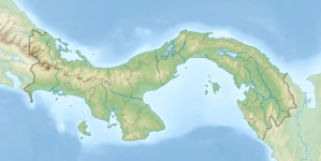
1. Південна і Північна Америки.
2.Панамський канал.
3. Країни – Панама, Коста-Ріка, Колумбія, Мексиканська і Панамська затоки, Тихий океан …
4. Міжнародний парк Ла-Амістад, Портобело, Національний парк Коїба, історичний район Панами, Національний парк Дар'єн.



